aleksanderbakaras@yandex.ru адрес для отправки выполненного домашнего задания

03.11.2021 .Преподаватель Бакарас Александр Александрович
ГР№АВТ20
МДК 01.02.Устройство ,техническое обслуживание и ремонт автомобилей.
Тема1.4. Устройство и работа электрооборудование автомобилей. Приборы КИП . Приборы освещения и световой сигнализации автомобиля. Лекция по теме урока - 1 Час. Задание. Внимательно изучите учебный материал, дайте ответы на поставленные вопросы. 1.Каким измерительным прибором проверяют давление масла ДВС и в чем заключается неисправность или разница погрешности механического и электрического датчика КИП. 2. Каким прибором проверяют исправную работу датчика охлаждающей жидкости .3. Назовите каким измерительным прибором измеряют плотность электролита аккумуляторной батареи и ее заряд. 4. Назовите основные неисправности приборов освещения автомобиля способы проверки выявления и устранения неисправности.
Контрольно-измерительные приборы, приборы освещения и сигнализации

Контрольно-измерительные приборы (КИП)

Определение
КИП – это устройства для получения информации о состоянии технологических процессов путем измерения их параметров (температур, давлений, расходов, уровней).¹⁾

Назначение
- Измерение и контроль различных величин. 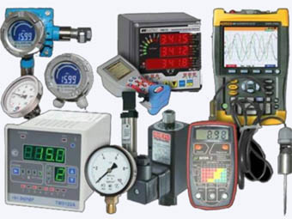Контрольно-измерительные приборы, как правило, представляют собой устройства для измерения таких величин как температура (термометр), давление (манометр), уровень (уровнемер), расход (расходомер) и др.
- Они также служат для автоматического регулирования и управления различными технологическими процессами.
- Измерительные приборы способствуют повышению производительности практически во всех отраслях промышленности и обеспечивают безопасность производства.²⁾

Конструкция
Как правило, основными элементами подобных приборов являются корпус, устройство преобразования, состоящее из первичного измерительного преобразователя (датчика) и совокупности элементарных средств измерения (СИ), и устройство индикации (стрелка со шкалой, экран и т.п.).
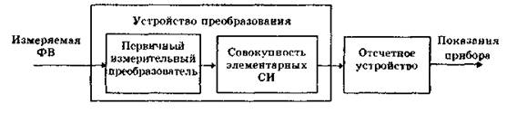Контрольно-измерительные приборы можно классифицировать по следующим основным признакам: по роду измеряемой величины, способу получения информации, метрологическому назначению, расположению.
- По роду измеряемой величины различают приборы для измерения температуры, давления, количества и расхода, уровня, состава, состояния вещества.
- По способу получения информации приборы подразделяются на показывающие, регистрирующие, сигнализирующие, компарирующие, регулирующие.
- По метрологическому назначению приборы делятся на рабочие, образцовые³⁾ и эталонные⁴⁾.
- По расположению различают приборы местные и дистанционные.⁵⁾

Принцип действия
Измеряемая физическая величина оказывает воздействие на первичный измерительный преобразователь, затем воздействие передается на элементарные средства измерения, затем на отcчетное устройство, в результате чего формируются показания того или иного прибора.
Принцип действия на примере манометра. Манометр работает следующим образом: давление среды через присоединительный штуцер поступает внутрь изогнутой медной трубки овального сечения. Под действием этого давления трубка стремится распрямиться. Перемещение трубки через тягу и коромысло передается на подпружиненную ось со стрелкой. Стрелка поворачивается вслед за перемещением трубки, показывая действующее давление.
Манометр Бурдона

Применение
Мембранный манометр
Расходомер поплавкового типа
Тензометр

Техническое обслуживание
- Протирать сухой ветошью шкалы приборов и гнезда блоков контрольных и сигнальных ламп.
- Следить за надежностью посадки защитных резиновых чехлов на корпуса датчиков.
- Следить за герметичностью соединений приборов.

Контрольно – измерительные приборы
Контрольно – измерительные приборы
Предназначены для контроля за работой системы охлаждения, системы смазки, за скоростью, наличием топлива в баке, и за зарядкой аккумуляторной батареи. К таким приборам относятся указатели температуры воды, датчики давления масла, указатели уровня топлива в баке, амперметр, контрольные лампы.
Амперметр. Для контроля за зарядом аккумуляторной батареи и работы генератора применяют ампермерт. Амперметр включен между генератором и аккумуляторной батареей последовательно и показывает силу зарядного или разрядного тока аккумуляторной батареи. При заряде стрелка отклоняется вправо, к знаку «+», а при разряде – влево, к знаку «-».
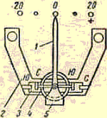Рис. 1 – стрелка, 2 – шина, 3 – постоянный магнит, 4 – якорек стрелки, 5 – противовес.
Амперметр состоит из латунной шины 2, постоянного магнита 3, стрелки 1 с противовесом 5, стального якорька 4. Стрелка закреплена на оси вместе с якорьком. Пока ток через амперметр не проходит, стрелка находится у нулевого деления шкалы, а якорь, под действием искусственного магнита удерживается вдоль него. При прохождении электрического тока по шине 2 вокруг нее образуется магнитное поле, которое воздействует на якорек стрелки и отклоняет ее от нуля. Величина отклонения зависит от силы тока, а сторона отклонения, от направления тока. Амперметр не включен в цепь стартера и звукового сигнала, так как ток на который рассчитан амперметр ниже тока, потребляемого этими приборами. Указатель уровня топлива в баке предназначен для контроля за уровнем топлива в баке. Указатель магнитоэлектрический и состоит из указателя, помещенного на щитке приборов автомобиля, и датчика, установленного на верхней стенке топливного бака. Датчик представляет собой ползунковый реостат 1. Его скользящим контактом управляет поплавок 2 с рычагом, положение которого зависит от уровня топлива в баке. При уменьшении уровня топлива сопротивление включаемое реостатом уменьшается, а при увеличении уровня топлива в баке – увеличивается.
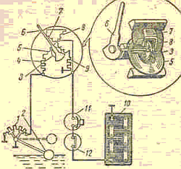Рис. Включение указателя уровня топлива. 1 – реостат датчика, 2 – поплавок, 3 – постоянный магнит, 4, 9 – резисторы, 5, 7, 8 – обмотки, 6 – стрелка указателя, 10 – аккумуляторная батарея, 11 – предохранитель, 12 – выключатель зажигания.
В корпусе указателя находятся две катушки, геометрические оси которых расположены под углом 90 градусов друг к другу, и стрелка 6, укрепленная на общей оси с постоянным магнитом 3.
Сила тока и магнитное поле левой катушки будет зависеть от положения ползунка реостата. Если бак полный, обмотка реостата включена полностью, сила тока в левой катушке 5 небольшая, магнитное поле катушки с обмотками 5 и 8 определяется, главным образом, силой тока, протекающего через обмотку 8. В этом случае результирующее поле катушек повернет магнит со стрелкой на отметку «П» (полный бак). По мере понижения уровня топлива, сила тока в катушке 5 увеличится и результирующее магнитное поле будет перемещать магнит со стрелкой в сторону нулевой отметки и тем больше, чем ниже уровень топлива в баке. Шкала прибора проградуирована в долях емкости бака.
Резисторы 4 и 9 применяют для получения требуемого режима работы прибора (силы тока в обмотках).
Датчик температуры воды . Для того, чтобы двигатель нормально работал, водитель должен следить за температурой охлаждающей жидкости. При необходимости ее нужно корректировать. Контроль за температурой осуществляется датчиком температуры воды, укрепленным в головке цилиндров и указателя температуры воды, на щитке приборов.
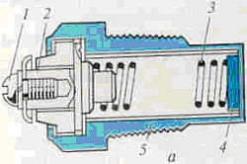Рис. Датчик температуры воды. 1 – контактный винт, 2 – клемма, 3 – пружина, 4 – терморезистор полупроводниковый, 5 – корпус.
Терморезистор 4 изготовлен в виде диска и его проводимость зависит от температуры охлаждающей жидкости. При повышении температуры жидкости проводимость увеличивается, а при понижении – уменьшается.
Электрический ток проходит через контактный винт 1, через зажим 2, пружину и терморезистор на корпус.
В указателе температуры охлаждающей жидкости имеются три катушки, одна из них подключена последовательно с терморезистором, а две другие через резистор подключены на «массу». Сила ток двух последних катушек постоянна, так как сопротивление практически не меняется.
Стрелка указателя закреплена на оси вместе с постоянным магнитом, находящимся под действием результирующего магнитного поля катушек. При изменении температуры жидкости и под действием изменившегося результирующего магнитного поля катушек, магнит со стрелкой отклоняется. Указатель по своему устройству подобен указателю уровня топлива в баке двигателя.
Указатель давления масла.
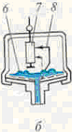Рис. Указатель давления масла. 6 – диафрагма, 7 – реостат, 8 – поплавок.
Принцип действия такой же, как и указателя уровня топлива, но этот указатель отличается от него устройством датчика и градуировкой шкалы. Скользящим контактом реостатного датчика указателя давления масла управляет стальная диафрагма 6, прогибающаяся под действие давления масла в системе смазки. Шкала данного прибора проградуирована в кгс/см2.
Аварийные сигнализаторы предназначены для предупреждения водителей о недопустимом повышении температуры воды в системе охлаждения и изменении давления в смазочной системе двигателя. В каждый из аварийных сигнализаторов входит датчик и сигнальная лампа на щитке приборов.
Датчик сигнализатора аварийного давления масла состоит из корпуса, диафрагмы 3, контактного устройства 5, пружины и изолированного вывода.
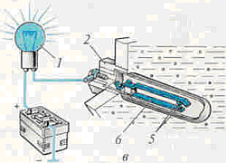
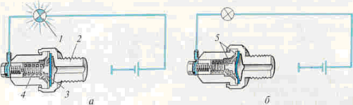
Рис. Аварийные сигнализаторы 1 – сигнальная лампа, 2 – корпус, 3 – диафрагма, 4 – пружина, 5 – контактное устройство, 6 – биметаллическая пластина.
При низком давлении в системе смазки или его отсутствии, диафрагма под действием пружины выгибается, контакты замыкаются и загорается лампочка. При повышении давления, происходит обратный процесс, диафрагма прогибается в обратную сторону, контакты размыкаются, сигнальная электрическая лампочка гаснет.
Датчик аварийного перегрева охлаждающей жидкости установлен в верхнем бачке радиатора. Он состоит из латунной гильзы, в которой находятся два контакта 5 (подвижный контакт, закрепленный на биметаллической пластине 6, и соединенный с зажимом снаружи корпуса, и неподвижный контакт, соединенный с массой.) Снаружи биметаллическая пластина 6 соединена с сигнальной лампой на щитке приборов. Контакты датчика находятся в разомкнутом состоянии при нормальной температуре охлаждающей жидкости.
Предохранители.
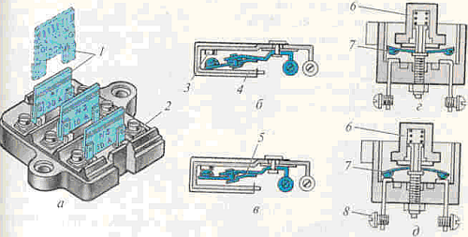Рис. Предохранители а – с плавкой вставкой, б и в – многократного действия, г и д – однократного действия 1 – текстолитовая пластина с плавкой вставкой, 2 – блок предохранителей, 3 – неподвижный контакт, 4 – корпус, 5 – биметаллическая пластина с контактом, 6 – кнопка, 7 – биметаллическая пластина, 8 – контактный винт.
Провода, соединенные с потребителями тока, рассчитаны на определенную величину силы тока, если в результате пробоя изоляции, провод соприкоснется с «массой» до потребителя, произойдет короткое замыкание, вследствие чего изоляция провода может оплавиться и провод накалится, аккумуляторная батарея будет интенсивно разряжаться.
Чтобы защитить провода от токов короткого замыкания и аккумуляторную батарею от разрядки, применяют предохранители. Предохранители могут быть однократного и многократного действия, а также с плавкой вставкой. Предохранители состоят из корпуса с неподвижным контактом и биметаллической пластины с контактом. Оба контакта прижаты друг к другу. При прохождении большой силы тока, биметаллическая пластина выгибается и контакты разъединяются, при охлаждении пластины, она вновь принимает первоначальное положение и контакты замыкаются. Так будет продолжаться до тех пор, пока не будет выключена цепь при помощи выключателя или же не будет устранена неисправность.
Термобиметаллические предохранители могут быть и однократного действия, кнопочного типа. Такой предохранитель состоит из корпуса, вмонтированных в него контактов и биметаллической пластины 7. При слишком высоким нагрузках, пластина выгибается и размыкает цепь, контакты сомкнуться только при нажатии на кнопку.
На различных автомобилях устанавливаются различные предохранители, их может быть несколько различного типа, так, например, на автомобиле ГАЗ -53А установлен биметаллический предохранитель на 15А, предохраняющий от перегрузок контрольно – измерительные приборы, стеклоочистители и звуковой сигнал, другой предохранитель на 20А предохраняет цепь приборов освещения. Есть еще один предохранитель однократного действия на 20А в цепи подогревателя. На автомобиле ЗИЛ -130 установлено четыре термобиметаллических предохранителя.
На автомобиле КамАЗ установлены три предохранителя по 7,5 А, защищающие цепи приборов освещения, управления отопителем, звукового сигнала и четыре предохранителя по 10А защищающие цепи дальнего и ближнего света, сигнала торможения, а также штепсельной розетки переносной лампы, подкапотной лампы и выключателя аккумуляторной батареи.
При ЕО проверяют исправность всех приборов путем включения.
При ТО-1 проверяют работу контрольных ламп и приборов, коммутирующей аппаратуры, полноту накала нитей ламп, периодичность миганий указателей поворотов, надежность крепления проводов, приборов и сигналов. На автомобиле ВАЗ-2109 проверяют исправность работы узлов и деталей гидрокорректора фар.
При ТО-2 проверяют и при необходимости регулируют направление светового пучка фар.

Рекламные предложения на основе ваших интересов:

Правильность показаний контрольно-измерительных приборов проверяют путем подсоединения к ним эталонных приборов и датчиков. Большинство контрольно-измерительных приборов не ремонтопригодны, поэтому при выходе из строя их не ремонтируют, а заменяют новыми.
Электронные реле-прерыватели РС-950, устанавливаемые на современные легковые автомобили (кроме ВАЗ-2109), проверяют по схеме (рис. 1). При проверке реле снимают его крышку, при необходимости зачищают контакты К1 и устанавливают зазор между якорьком и сердечником при замкнутых контактах 0,15—0,20 мм, подгибая ограничитель. Зазор между контактами устанавливают в пределах 1,2—1,5 мм изменением высоты стойки неподвижного контакта. Частоту миганий (90+30 кол/мин) устанавливают с помощью подстроечного резистора R 2, а продолжительность горения ламп — резистором R1.
При проверке надежности крепления звуковых сигналов обращают внимание на то, чтобы сигналы не касались металлических частей, так как это может вызвать дребезжание во время их работы. Если сигналы звучат слабо, их снимают с автомобиля, осматривают и регулируют, вращая регулировочные гайки или винты. Нормально отрегулированный сигнал потребляет ток не более 7,5 А.
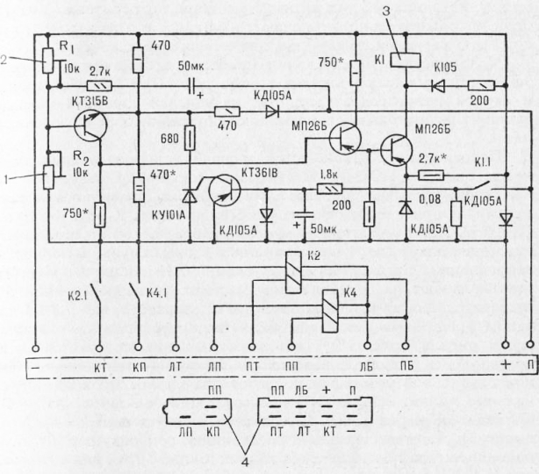
Рис. 1. Электрическая схема прерывателя сигналов поворота РС-950: 1 — резистор для регулировки частоты миганий; 2 — резистор для регулировки продолжительности горения ламп; 3 — электромагнитное реле прерывателя сигналов поворота; 4 — штекерные разъемы
У приборов освещения и световой сигнализации могут быть следующие неисправности: нарушение электрической проводимости цепи; замыкание на «массу»; повреждение стекол рассеи-вателей, прокладок, соединительных колодок, патронов; погнутость кожухов фар; коррозия металлических деталей; срыв или повреждение резьбы в крепежных деталях; обрыв наконечников соединительных проводов; повреждение их изоляции.
Нарушение электрической проводимости цепи определяют контрольной лампой, один провод которой подключают к «массе», а другой поочередно к различным участкам цепи, начиная от источника тока. Свечение лампы свидетельствует об исправности участка. Замыкание на «массу» определяют включением лампы между источником тока и началом цепи потребителя. Участки цепи последовательно отключают, начиная с потребителя. По отсутствию свечения лампы находят неисправный участок.
Механические повреждения приборов освещения и сигнализации обнаруживают внешним осмотром. При наличии трещин и сколов на рассеивателях фар и фонарей световой сигнализации их выбраковывают и заменяют новыми в сборе с рассеивате-лями.
Поврежденные наконечники проводов удаляют и припаивают новые припоем ПОС-ЗО. Места пайки изолируют резиновой или полихлорвиниловой трубкой. Для проверки правильности установки фар применяют оптические стенды марок К-303, К-310 или ПРАФ-3. При отсутствии нужного прибора можно воспользоваться специально размеченным экраном. В этом случае в полностью заправленный автомобиль с нагрузкой 750 Н на сиденье водителя устанавливают на горизонтальную площадку на расстоянии 5 м от экрана (для автомобиля УАЭ-31512 на расстояний 7,5 м) так, чтобы продольная ось автомобиля была перпендикулярна плоскости экрана (рис. 2). При этом давление воздуха в шинах должно быть в норме, а автомобиль рекомендуется качнуть сбоку для стабильной установки подвесок. На экране проводят вертикальные линии: осевую OOi и симметрично ей линии АЕ и BE, проходящие через точку Е, соответствующую центрам фар. На высоте h, соответствующей расстоянию центров фар от пола, наносят линию 1-1, а ниже нее на расстоянии 50 мм для автомобилей ИЖ-2715, 120 мм — для автомобилей ВАЗ-2121, 65— для автомобилей ВАЗ-2109 и на расстоянии 0,1 h для автомобилей УАЭ-31512 проводят линию 2-2. На автомобиле ВАЗ-2109 устанавливают ручку гидрокорректора фар на панели приборов в положение, соответствующее нагрузке автомобиля с одним водителем.
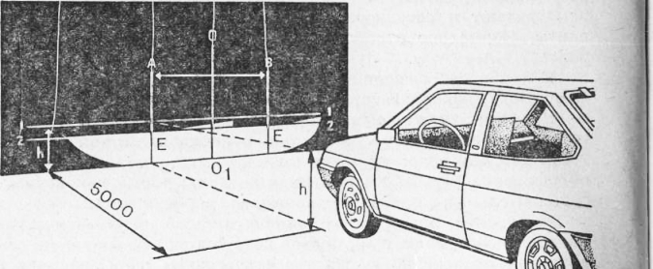
Рис. 2. Схема разметки экрана для регулировки пучков света фар
Включают ближний свет фар и, поочередно закрывая каждую фару, вращением регулировочных винтов добиваются такого направления пучка, чтобы граница световых пятен совпадала с линией 2-2, а точки пересечения горизонтального и наклонного участков световых пятен с точками Е.
на отчетное устройство, в результате чего формируются показания того или иного прибора.

03.11.2021 .Преподаватель Бакарас Александр Александрович
ГР№АВТ20
МДК 01.02.Устройство ,техническое обслуживание и ремонт автомобилей.

Раздел 2. Техническое обслуживание и ремонт автомобиля.
Система технического обслуживания и ремонта двигателя автомобиля. Планово-предупредительная система технического обслуживания автомобиля :Мойка Пост АЗС.

